**Синяк Грышка (Siniak Hryszka, Grzegorz)**

12 января 1791 г – венчание с Маланьей Яцук (НИАБ 136-13-894, лист 69об, №5/1791-б (ориг)).

20 августа 1799 г – крещение дочери Крыстыны (НИАБ 136-13-894, лист 39об, №34/1799-р (ориг), РГИА 823-2-18, лист 271,№33/1799-р (коп), НИАБ 136-13-938, лист 243, №32/1799-р (коп)).

Лист 69об. **Метрическая запись №5/1791-б (ориг).**

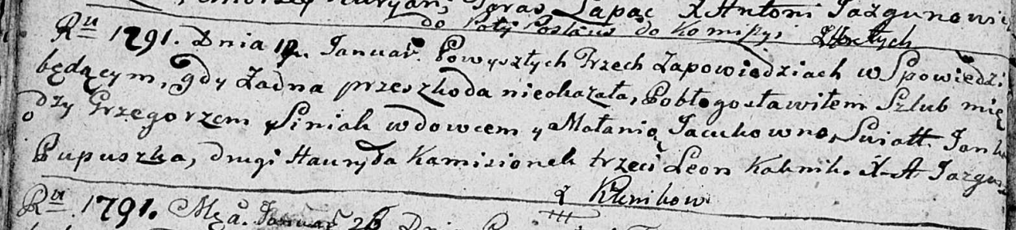

Дедиловичская Покровская церковь. 12 января 1791 года. Метрическая запись о венчании.

Siniak Grzegorz – жених, вдовец, с деревни Клинники.

Jacukowna Małania – невеста.

Pupuszka Janka – свидетель.

Kamisionek Hauryła – свидетель.

Kalenik? Leon – свидетель.

Jazgunowicz Antoni – ксёндз.

**НИАБ 136-13-894:** Лист 39об. **Метрическая запись №34/1799-р (ориг).**

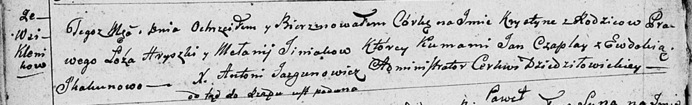

Дедиловичская Покровская церковь. 20 августа 1799 года. Метрическая запись о крещении.

Siniakowna Krystyna – дочь родителей с деревни Клинники.

Siniak Hryszka – отец.

Siniakowa Mełanija – мать.

Czaplay Jan – кум.

Skakunowa Ewdokija – кума.

Jazgunowicz Antoni – ксёндз.

**РГИА 823-2-18:** Лист 271. **Метрическая запись №33/1799-р (коп).**

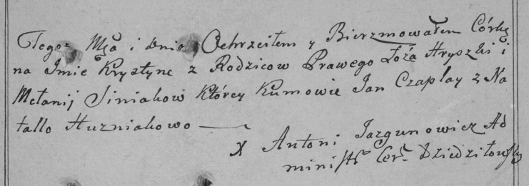

Дедиловичская Покровская церковь. 20 августа 1799 года. Метрическая запись о крещении.

Siniakowna Krystyna – дочь.

Siniak Hryszka – отец.

Siniakowa Mełania – мать.

Czaplay Jan – кум.

Huzniakowa Natalla [Skakunowa Ewdokija] – кума.

Jazgunowicz Antoni – ксёндз.

**НИАБ 136-13-938:** Лист 243. **Метрическая запись №32/1799-р (коп).**

(См. тж. НИАБ 136-13-894, лист 39об, №34/1799-р (ориг); РГИА 823-2-18, лист 271, №33/1799-р (коп))

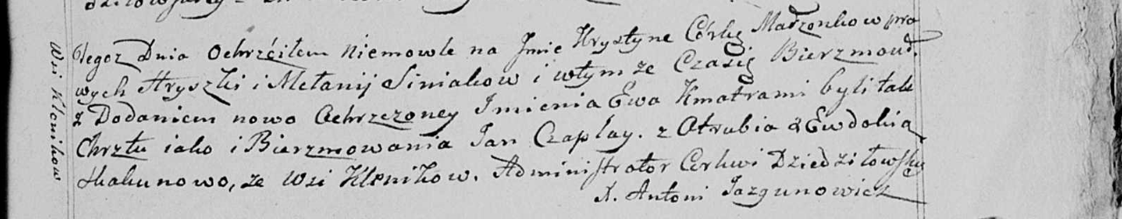

Дедиловичская Покровская церковь. 20 августа 1799 года. Метрическая запись о крещении.

Siniakowna Krystyna Ewa – дочь родителей с деревни Клинники.

Siniak Hryszka – отец.

Siniakowa Mełanija – мать.

Czaplay Jan – кум, с деревни Отруб.

Skakunowa Ewdokia - кума, с деревни Клинники.

Jazgunowicz Antoni – ксёндз.